Nagrada Kristine Brenkove za izvirno slovensko slikanico 2018
Nominiranke, posebni priznanji in nagrajenka

Marta Bartolj: Kje si? (MIŠ založba)

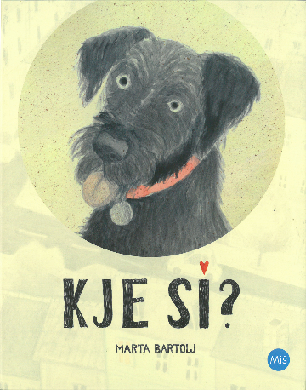

Zanimiva slikanica brez besedila Marte Bartolj Kje si? je zasnovana na podlagi nasprotja med brezbarvno vsakdanjostjo in barvo, ki se nenadoma pojavi v njej; ključno je torej občuteno kontrastiranje monokromatske risbe in rdečih podrobnosti v njej. Risbo, čeprav je edina nosilka zgodbe, odlikuje še enostavna, obenem pa dovolj pripovedna in nadrobna likovna govorica. Prostor je prikazan plastično, stripovsko kadriranje, včasih tudi s prebijanjem okvirjev posameznih sličic, jača dinamiko likovne pripovedi. Izbira ptičje perspektive ovije pripoved v posebno vzdušje. V »sivino« sveta nenadoma zasije rdeča barva, ki sprva obarva predmete: budilko, očala, pasjo ovratnico, jabolko, balon, rože; a vse to je le rdeča nit »naključne« zgodbe o bližini in skrbi za drugega: dekle pogreša psa, obdari dečka, kar vidi mladenič, ki pobere smeti, kar spodbudi dečka, da k sebi stisne zapuščeno muco, kar vidi starejši gospod in … Tako se stke pripoved o človeškem vsakdanu, ki ga »barva« občutljivost za stiske in krivice ter svet drugega; iskanje, skrito v naslovu slikanice, tako ni le iskanje psa, ki se na koncu vrne k lastnici – je najprej in predvsem iskanje »barve srca«. Za to izvrstno sporočilo in prepričljivo likovno govorico žirija delu podeljuje posebno priznanje za izvrstno slikanico brez besedila.

Ivan Cankar (il. Peter Škerl): Skodelica kave (MIŠ založba)
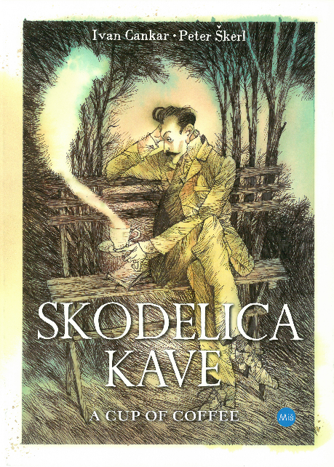
Čudežno potovanje s Skodelico kave se začne že na naslovnici, katere si naslovnik postopoma sestavlja stilizirano podobo Ivana Cankarja na podlagi vrste podrobnosti: sporočilno učinkoviti so motiv prstov, ki delujejo krčevito in so izraz razpoloženja osrednje osebe, izročene krču spomina; ob tem črte, iz katerih je sestavljena pusta narava, delujejo nemirno, pogled osebe je usmerjen v levo, v pretekle dni, ko sledi vodni pari, ki se dviga iz skodelice in jo je mogoče razlagati različno, a brez dvoma ne brez povezave s spomini, ki jih prinaša skodelica. Pripoved v celoti je sestavljena iz refleksivnega dela in retrospektive: v prvem delu ilustrator mojstrsko prikaže Cankarjevo pogrezanje vase, v molk, v resentiment, ki ga likovno opredeljujejo različni zorni koti prikaza, mestoma celo stripovsko ponazarjanje dogajanja, ki ga skorajda ni. Ključne se zdijo podrobnosti, kot so pismo, oko, krizantema v gumbnici ter rušenje realistične perspektive s premikanjem upodobitev predmetnosti iz stvarnih razmerij. Vse to skupaj s črtno ilustracijo ustvarja stalen občutek nemira, celo tesnobe. Likovna pripoved ob besedilu zajame Cankarjev dan na Rožniku, ki ga uvaja krčevito jutro, odhod od doma in sprehod med ljudmi, skorajda karikaturami, za katere se zdi, da vsaka od njih nosi svoj »greh«. Sunkovit prehod v retrospektivo pokaže mladega Cankarja in njegov prihod domov, na Vrhniko. Fokus ilustracije je usmerjen na njegovo utrujeno in prazno obličje, ki je podobno materinemu, ponovijo se motivi hoje po klancu, krčevitih rok in oči – posebej zgovoren in močno simboličen je molk obeh oseb na ilustracijah, ki skupaj z igro svetlobe (rumeno okno deluje prej grozeče kot sončno na ozadju silhuet in senc) in sklepnim prizorom časovnega preskoka ter odtisom skodelice na zadnji strani ustvarja občutek morečega vzdušja izgube in izgubljenosti. Ekspresionistično zasnovane Ilustracije Petra Škerla, z namernimi ali nenamernimi reminiscencami na mnoge ikonične podobe sodobne likovne umetnosti, od utesnjenosti sobe Vincenta Van Gogha, do koščenosti figuralike Egona Schieleja pomembno in inovativno nadgrajujejo sporočilo Cankarjeve književne predloge, posebej pomembna je tudi poglobljena spremna beseda, ki spodbuja multimodalno pismenost, zato knjigi žirija podeljuje Nagrado Kristine Brenkove 2018 za izvirno slovensko slikanico.

Boštjan Gorenc Pižama (il. Igor Šinkovec): Kaj se skriva očku v bradi? (MKZ)

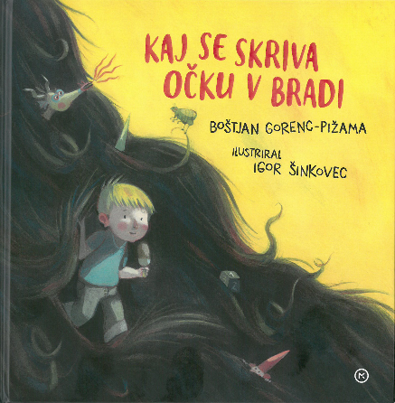

Nadgraditi pesem v slikanico je že samo po sebi inovativno dejanje, še bolj jasno pa se prepričljivost in svežina slikanice Boštjana Gorenca Pižame in Igorja Šinkovca izrazi, ko podrobno preberemo ta izvrsten monolit duhovitih otroških verzov in ilustracij, ki nadgrajujejo njihovo sporočilo. Povsem običajno dogajanje – očka spi, sinku se mudi v vrtec – se v pesemski pripovedi spremeni v domišljijski obisk medvedkov, zmaja, poletnega vrveža in prebivalcev pravljičnega gozda. Šinkovčeve ilustracije pesemsko zgodbico izvrstno dopolnijo z barvno občutljivostjo, ki se kaže v prijetni, pastelno zasnovani barvni tonaliteti in izogibanju močnih kontrastov. Slednje raje nadomešča bogato barvno členjenje na videz monokromatskih ploskev in subtilna modulacija. Povsod se nekaj dogaja, pa najsi bo to preplet očkove brade ali senca na sinkovem obrazu. Zdi se, kot da bi ilustracije govorile: ne, v otrokovi domišljiji ni nikjer prostora za dolgčas. Omeniti velja še jasno izraznost (npr. ilustracija, na kateri sinko skozi brado opazuje skupino spečih medvedov ter medbesedilnimi navezavami (npr. prometni znak, knjiga Medvedi in medvedki) – brez dvoma gre za slikanico, ki spodbuja poglobljen pogovor o besedah in barvah in omogoča obilo bralnega užitka tako sinku kot očku ob vprašanju: Kaj se skriva očku v bradi?

Miroslav Košuta (il. Ana Razpotnik Donati): Zmaj v parku (Mohorjeva Celje)

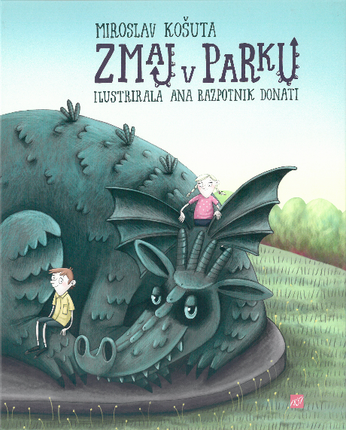

Slikanica Zmaj v parku, ki sta jo soustvarila Miroslav Košuta in Ana Razpotnik Donati, prepleta tematsko kompleksno in aktualno, s pravljičnimi in nonsensnimi prvinami podprto kratko fantastično pripoved o mestu, ki ga dušijo avtomobili, in fantastičnem liku, ki težave razreši. Bronasti kip zmaja oživi – potem ko mesto napade avtomobilitis – in mestu po avtomobilski pojedini, napadu s tankom in čarobni preobrazbi vrne meščanom tišino čudežne noči, doživljanje narave in otroško igro. To kompleksno pripoved izvrstno nadgrajujejo igrive ilustracije. Te svojo igrivost napovedo že na notranji naslovni strani, kjer se ilustratorka najprej humorno poigra s tipografijo pod njo pa umesti vinjetirano podobo zmajčka na kolesih, upodobljenega v izrazito učinkovitem nasprotju rdečega in zelenega. Ilustracije so polne podrobnosti, ki bralca nagovorijo tako na naslovnici kot v notranjosti, npr. v veduti mesta pod gozdnatim hribom. Posebna kakovost ilustracij se kaže v občutljivi barvni senzibilnosti. Uporaba komplementarnega in toplo-hladnega barvnega skladja s simultanim poigravanjem s tonskimi vrednostmi zlahka zdrsne na polje banalnega. Kadar pa ne, tako kot v primeru Zmaja v parku, pa se pred bralcem in gledalcem začne razpirati nov svet.

Lila Prap: ZMAJI?! (MKZ)

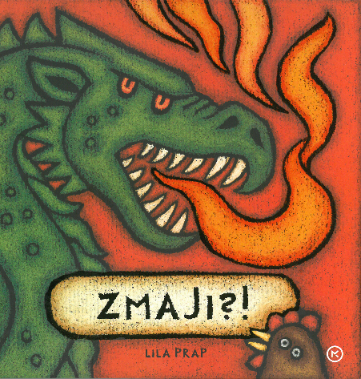

Avtorska slikanica Lile Prap ohranja prepoznavno avtoričino besedno-likovno pisavo: v njej se tokrat kompleksno upovedena zgodovina zmajev povezuje z humornimi komentarji piščančkov, kokoši in petelina, vse to pa zaokrožajo v celoto ilustracije, ki kar žarijo od intenzivnih barv in so humorno strašljive v portretiranju slikaniških junakov. Zanimiv paradoks likovne govorice Lile Prap je v tem, da je tako samosvoja, drugačna, izvirna in stilsko prepoznavna, da nas po eni strani več ne more dobiti nepripravljene na njen barvno-oblikovno-motivni svet, po drugi pa nas vedno znova navduši in preseneti.
Na kratko: ponovno odlična Lila Prap, ki otrokom predstavlja »zmajeslovje« – a nikakor ne pootročeno, prej zahtevno; večnaslovniško sporočilnost dodajajo duhoviti komentarji petelina in pernatih mladičkov. Ta spoj zahtevnih besed in obenem podob, prežetih z otroško perspektivo, se odlično povezuje z znano Župančičevo mislijo: Samo najboljše je za deco komaj dobro dovolj.

Anja Štefan (il. Alenka Sottler): Drobtine iz mišje doline (MKZ)

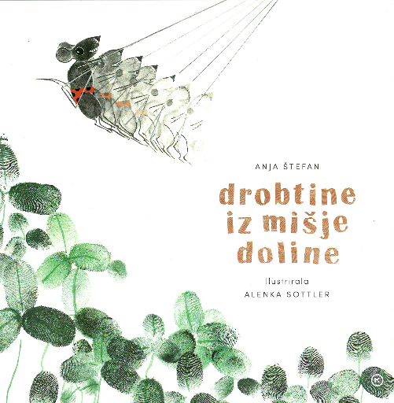

Pesniška zbirka Drobtine iz mišje doline izraža najgloblja sporočila minimalistične otroške poezije Anje Štefan: življenje je igra, ki nikakor ni samo svetla, ampak je v njej zaznati tudi temne tone: vedno znova se v drobne pesmice zapredejo rožice, a tudi mačke, ples in grom, lešnik, sirček in medenjak ter hudič, brezvoljni mišjak in ledene sapice. To le na videz preprosto otroško poezijo izvrstno dopolnjujejo inovativne ilustracije Alenke Sottler – njene ilustracije mestoma ustvarjajo občutek gibanja, drugje so podobe humorno strašljive, ponovitve istih likovnih motivov pa z izjemno likovno sporočilnostjo simbolizirajo tok življenjca, ki so mu izročeni vsi mladički, vsi otročički, vsa bitja – v minljivosti prstnega odtisa na ilustracijah se zato v resnici skriva časovnost življenja, njegova nepredvidljivost in lepota sveta, v katerem se na črno-beli podlagi sveti živost krhkega bitja. Reminiscenca gugajoče se miške na naslovnici na Duchampov Akt, ki se spušča po stopnicah po več kot sto letih časovne distance med njima deluje sveže in simpatično. Tudi zato žirija slikanico nagrajuje s posebnim priznanjem za inovativno likovno interpretacijo otroške poezije.

